Especificaciones Técnicas

para compra de Equipamiento Deportivo.

- Generalidades
En el Marco del Fondo Concursable 2026 del Servicio de Bienestar MINVU – SERVIU se formulan las siguientes especificaciones técnicas, con el fin de realizar una compra ágil para la adquisición de Implementos deportivos, del proyecto denominado “Adquisición de equipamiento deportivo integral, Los Amigos por el Futbol” de la Coordinación Regional de Bienestar Seremi Los Lagos.
Metodología de compra: Se deberá subir una compra ágil en mercado público para la adquisición de los implementos deportivos, cada oferta presentada deberá abordar todos los implementos detallados en las presentes especificaciones técnicas. NO se aceptarán ofertas con parte de los implementos o con especificaciones diferentes a las detalladas.
Elección de Oferente: Como requisito determinante para la correcta compra del equipamiento se deberá ser rigoroso en las elecciones según los detallado en las presentes especificaciones técnicas, en las medidas, cantidades y tallas establecidas, en la calidad mínima requerida de los materiales y guiarse expresamente por las imágenes referenciales de casa insumo.
Toda duda o discrepancia de las presentes especificaciones, en sí o en relaciones con los restantes antecedentes deben ser consultados previamente al encargado vía correo electrónico.
A continuación, se detallará todos los implementos deportivos que son requisito mínimo para la presentación de la oferta.

- Camiseta de Fútbol sublimada similar Flamengo – Rojo/Negro Cantidad: 14 und
14 camisetas de futbol, similar a la polera del equipo “Flamengo”, en la cual se debe considerar el sublimado del logo en el pecho y el nombre de la institución en la espalda, tal como se detalla en las imágenes a continuación.
La tela para la camiseta como mínimo será de Poliéster deportivo (Dry-Fit), elasticado, de costuras reforzadas.
Detalle logo equipo Cantidades y tallas


(Elaboración propia)
10 cm máx
10 cm máx
Tallas camiseta | Cantidad | sublimado
M | 4 | Logo Frente +  Nombre Equipo Espalda
L | 8 | Logo Frente +  Nombre Equipo Espalda
XL | 2 | Logo Frente +  Nombre Equipo Espalda

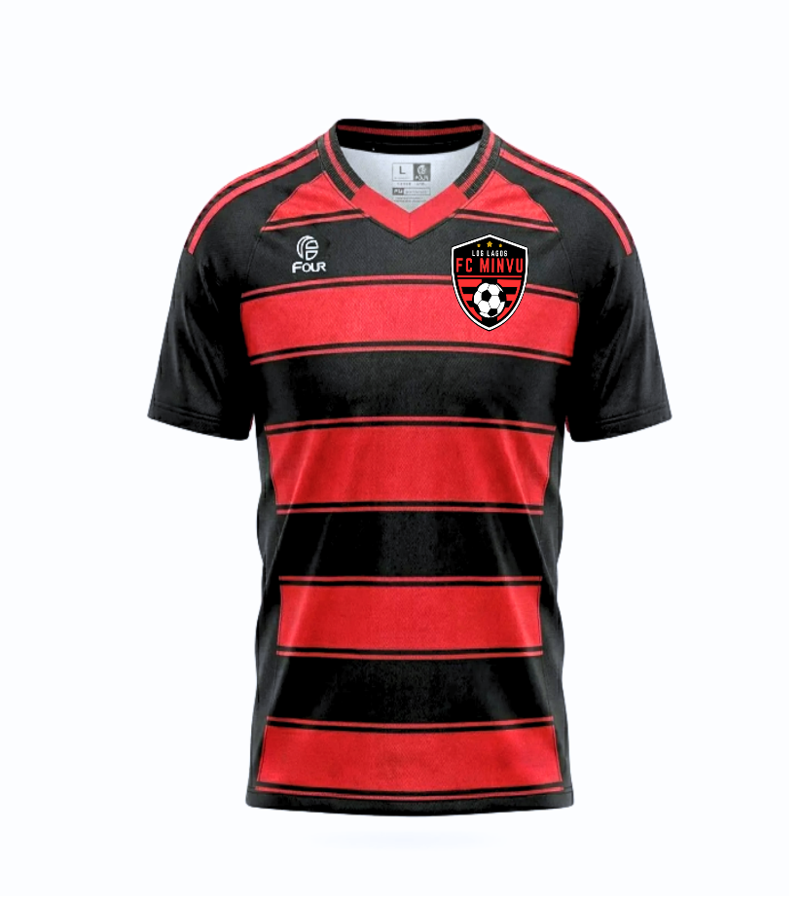
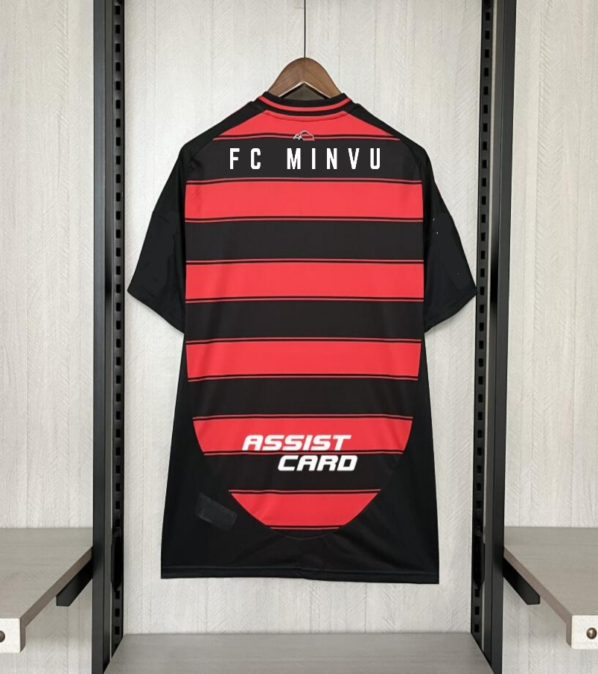
Imágenes referenciales ubicación de sublimados.

- Short Fitness Hombre color negro Cantidad: 14 und

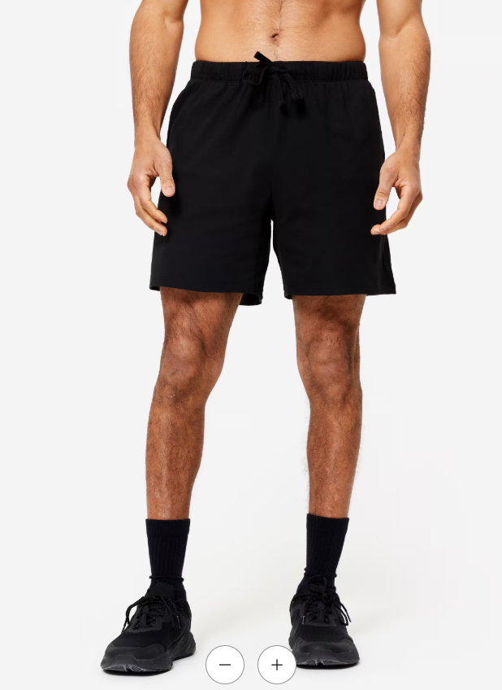
14 Shorts deportivos color negro de corte recto, con cintura elasticada, de material de algodón 60% y poliéster ultra suave 40% , igual o superior a DOMYOS DECATHLON o de similares características.
Tallas Short | Cantidad
M | 5
L | 6
XL | 3

Cantidades y tallas

Imagen referencial short

- Bolso Deportivo plegable 20L Cantidad: 14 und
14 bolsos deportivos plegables con correa de capacidad de 20 litros, de tela principal de 100% Poliéster y el revestimiento sea de 100% Poliuretano. El bolso tendrá compartimientos múltiples (2 compartimientos, un bolsillo principal y uno lateral) y sus colores serán en rojo con azul. Como calidad mínima de equipamiento igual o similar a imagen referencial “bolso deportivo Essetial 20 L” DECATHLON KIPSTA.
Las medidas del bolso como mínimo serán de:
- Bolso plegado: 23x20x10 cm
- Bolso Desplegado: 40x23x20 cm
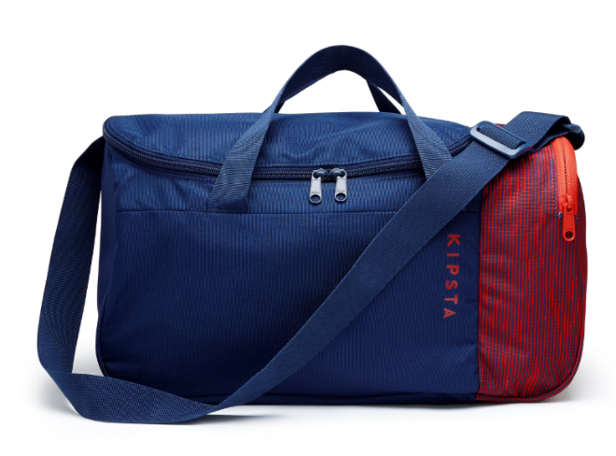
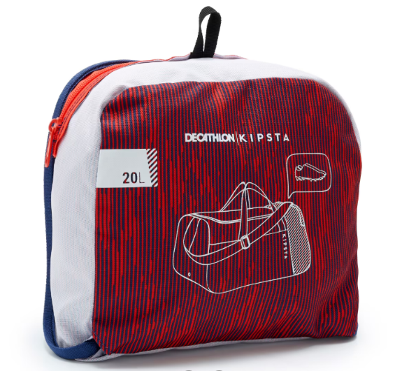
Imagen referencial bolso plegable

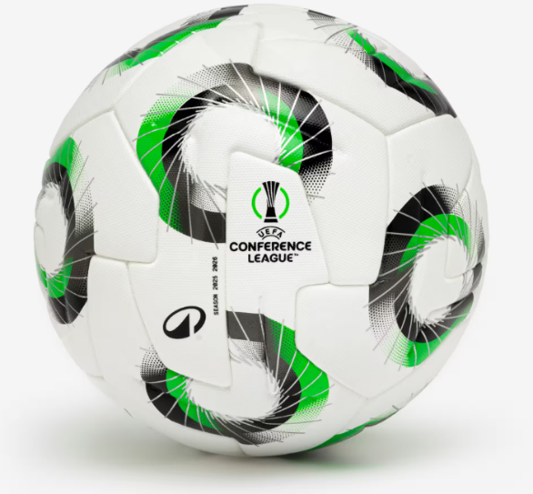
- Pelota de Futbol 25/26 talla 5 Cantidad: 1 und
1 balón de futbol talla 5, como modelo de referencia y calidad mínima igual o similar a modelo premium “Pelota réplica de la UEFA CONFERENCE LEAGUE 25/26 talla 5”, similar a KIPSTA DECATHLON. Será de composición de carcasa exterior 100% Poliuretano, Cámara 30% Poliéster, 70% Látex de caucho de estireno-butadieno, Carcasa interior 100% Poliéster.

Imágenes Referenciales balón
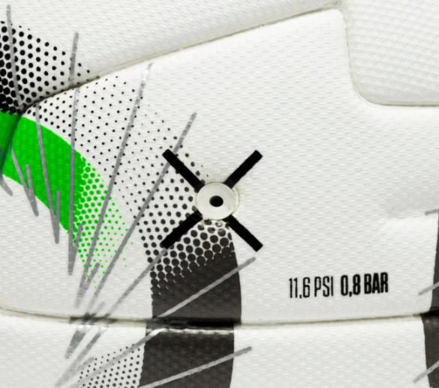
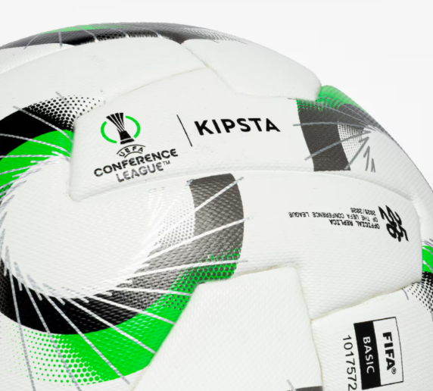

- Petos de Entrenamiento Cantidad: 7 und
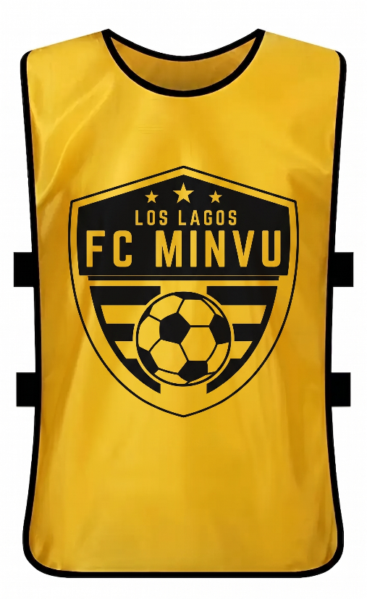
7 petos igual o similar a “YIGOU”, color amarillo, talla L, de material de Poliéster 120 gr transpirable con costuras reforzadas en los bordes, de medidas mínimas de 44 cm de ancho y 64 cm de largo. El diseño es con elásticos a los costados, de cuello redondo y amplio.
El logo de la institución debe ser sublimado en el centro de 20 x 20 cm en forma de silueta en todos los petos.
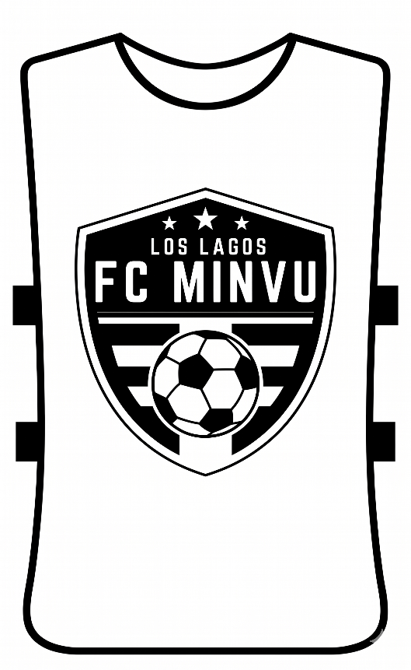
20 cm máx
20 cm máx

Imagen referencial

_________________________________
Diego Aguilera Martínez
Arquitecto
Analista DDUI SEREMI MINVU Los Lagos

